СОВЕТ ДЕПУТАТОВ
муниципального округа
КОНЬКОВО

РЕШЕНИЕ

22.03.2022 3/5
______________№________________
О согласовании установки ограждающего устройства на придомовой территории многоквартирного дома по адресу: г. Москва, ул. Миклухо-Маклая, дом 51 к.1, к.2, ул. Профсоюзная дом 87/49

В соответствии с пунктом 5 части 2 статьи 1 Закона города Москвы от 11 июля 2012 года № 39 «О наделении органов местного самоуправления муниципальных округов в городе Москве отдельными полномочиями города Москвы», постановлением Правительства Москвы от 2 июля 2013 года № 428-ПП «О порядке установки ограждений на придомовых территориях в городе Москве», рассмотрев обращение уполномоченных лиц (вх. от 24.01.2022 № 02-12-5/22)

Советом депутатов принято решение:

1. Согласовать установку ограждающего устройства (автоматического электромеханического откатного шлагбаума) на придомовой территории многоквартирных домов по адресу: г. Москва, ул. Миклухо-Маклая, дом 51 к.1, к.2, ул. Профсоюзная дом 87/49 согласно проекту. (Приложение)
2. Направить настоящее решение в Департамент территориальных органов исполнительной власти города Москвы, в управу района Коньково города Москвы и лицу, уполномоченному на представление интересов собственников помещений в многоквартирном доме по вопросам, связанным с установкой ограждающего устройства и его демонтажем.
3. Опубликовать настоящее решение в бюллетене «Московский муниципальный вестник», разместить на сайте органов местного самоуправления муниципального округа Коньково www.konkovo-moscow.ru.
4. Контроль за исполнением настоящего решения возложить на главу муниципального округа Коньково Малахова С.В.

Глава муниципального округа Коньково С.В. Малахов

Приложение
к решению Совета Депутатов
муниципального округа
Коньково
от 22.03.2022 № 3/5

Проект размещения
ограждающего устройства (автоматического электромеханического откатного шлагбаума)
на придомовой территории многоквартирных домов по адресу:
г. Москва, ул. Миклухо-Маклая дом 51 к.1, к.2, ул. Профсоюзная, дом 87/49

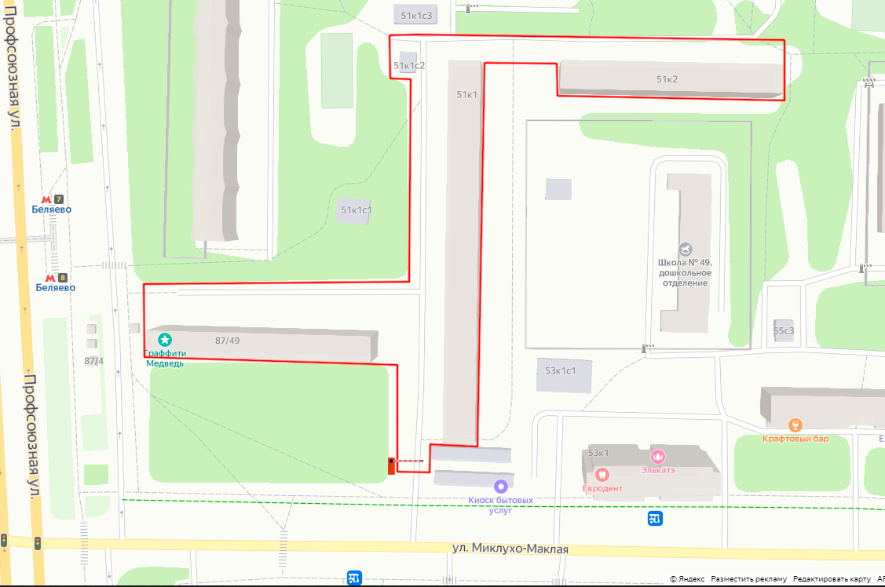

Обозначения:
граница придомовой территории многоквартирного дома, согласно проекту межевания от 28.12.2016 № 41273
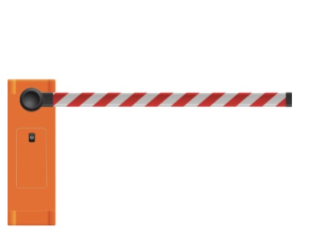 ограждающее устройство (автоматический электромеханический откатной шлагбаум)

Вид ограждающего устройства:
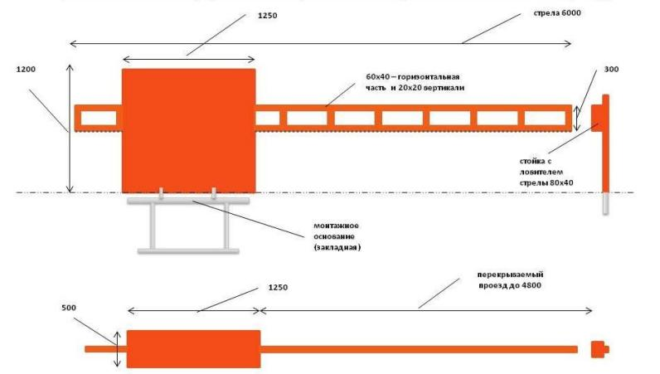

Тип шлагбаума: автоматический электромеханический откатной шлагбаум
Размеры шлагбаума: Тумба шлагбаума в комплекте с направляющими роликами, размер 1150х500х1100мм, зашита листом 1.5мм, имеет окно для обслуживания привода. Конструкция окрашена полиэфирной краской. В закрытом положении стрела лежит на приемной стойке, укомплектованной уловителем для стрелы.
Длина стрелы шлагбаума - 6000 мм,
Высота стойки шлагбаума – 1200 мм

